Муниципальное бюджетное образовательное учреждение
Грязовецкого муниципального района Вологодской области
«Средняя школа №2 г. Грязовца»

Опытно – исследовательская работа на тему
«Выращивание цыплят в домашних условиях»

Выполнил ученик 5К класса
Советов Вадим Александрович
Руководитель проекта учитель биологии
Тихомирова Ольга Сергеевна

г. Грязовец, 2021 год
Содержание
Введение | 3
Теоретическая часть.
- История разведения кур. | 5
- Породы кур. | 6
- История искусственной инкубации. | 7
- Способы выведения цыплят, особенности их содержания. | 8
Практическая часть.
Опыт 1. Выведение цыплят в естественных и искусственных условиях. | 13
Вывод. | 15
Опыт 2. Сравнение жизнеспособности цыплят, содержащихся с клушей и без нее. | 17
Вывод | 20
Заключение | 22
Список литературы | 23

ВВЕДЕНИЕ
Мы живем в небольшом городе Грязовец. И многие люди в этом городе занимаются сельским хозяйством. Моя бабушка не исключение, она занимается разведением куриц породы Брама. В весенне-летний период многие задумываются над проблемой: сядет ли курица - наседка на яйца или нет. Поэтому моя семья, и я заинтересовались искусственным выведением цыплят. Моя бабушка приобрела инкубатор, и у меня возникла идея провести исследование по сравнению двух способов выведения цыплят: искусственного и естественного.
Актуальность. Вопрос ведения домашнего сельского хозяйства в нашем городе очень актуален. Большинство людей имеющих частный дом интересует разведение домашних сельскохозяйственных животных. Это очень выгодный и интересный процесс.
Разведение кур, в частности выведение яиц, имеет ряд сложностей, с которыми сталкиваешься только, когда долго занимаешься этим. Например, моя бабушка заметила, что выводить птенцов лучше начинать весной. Т.к. в другое время года, например, зимой, выведенные цыплята рождаются слабыми и долго болеют. Не из всех яиц, заложенных в инкубатор, выводятся цыплята. Поэтому мне захотелось разобраться в вопросе по выведению цыплят в инкубаторе и естественным путем, какой способ окажется выигрышным.
Цель: выяснить каким образом происходит процесс выведения цыплят в искусственных и естественных условиях, и сравнить эти два процесса.
Задачи:
- Проанализировать литературу по данной теме.
- Изучить процесс выведения цыплят в искусственно созданных условиях;
- Наблюдать за поведением курицы-наседки во время инкубационного периода;
- Сравнить процент вылупления птенцов при разных способах выведения;
- Узнать рацион питания цыплят;
- Наблюдать за развитием эмбриона внутри яйца, сравнить развитие цыплят, выведенных курицей-наседкой с цыплятами из инкубатора.
- Определить какие цыплята более приспособлены к жизни, выведенные искусственным или естественным путем, что позволит нам судить о жизнестойкости молодняка.
Гипотеза: Возможно создать оптимально благоприятные условия для выведения цыплят в искусственно созданных условиях без курицы – наседки.
Объект исследования: яйцо куриное
Предмет исследования: процесс выведения цыплят в естественных и искусственно созданных условиях.
Методы: изучение научно-познавательной литературы, эксперимент, наблюдение, анализ полученных результатов.
Данная работа носит как теоретический, так и прикладной характер и может быть полезна для начинающих птицеводов, которых с каждым годом становится все больше и больше. Курица вполне окупает тот небольшой расход, который требуется для ее содержания, что немаловажно в наше экономически нестабильное время. Поедая множество вредных личинок, семена и всходы сорных растений, подбирая отходы продуктов питания человека, курица превращает весь этот не имеющий для нас ценности материал в дорогие продукты птицеводства. Это один их вариантов решения проблемы загрязнения окружающей среды. Наконец, и куриный помет не загрязняет окружающую среду, а идет в дело – он дает прекрасное удобрение для сада и огорода. И это тоже одна из причин, по которой следует разводить кур, если имеется такая возможность.

ТЕОРЕТИЧЕСКАЯ ЧАСТЬ
1.1. История разведения кур.
История разведения кур уходит далеко в прошлое. Первыми разводить кур с целью получения от них яиц стали индусы еще три тысячи лет назад. Именно в лесах Юго- Восточной Азии обитали и до настоящего времени живут дикие банкивские джунглевые куры. Банкивские куры проводят большую часть времени на деревьях или в зарослях, созревают достаточно поздно – к 7 месяцам, начинают нестись в возрасте 10 месяцев, откладывают 4-9 яиц и тут же принимаются их насиживать. Петухи формируют гарем из 3-5 самок. Дикие птицы отлично летают. Их человек и одомашнил. Позже птицеводство распространилось в Египет и Персию, а затем по всему миру.
Птицеводство - отрасль сельского хозяйства, специализирующаяся на производстве мяса птицы и пищевых яиц. Побочной продукцией птицеводства являются пух и перья, а отходы производства используются для изготовления мясокостной муки. Мясокостная мука используется как витаминно-минеральная добавка при кормлении крупного и мелкого рогатого скота, а также свиней и птицы. Это очень ценный продукт, содержащий очень много белка. Применение мясокостной муки позволяет сбалансировать рацион животных и значительно увеличить их продуктивность.
Пищевые яйца получают в основном от кур яичных пород, в меньшем объеме от мясояичных и мясных кур. Главным источником получения мяса птицы является выращивание бройлеров.
Современные птицефермы - это полноценные производства, занимающиеся как выращиванием птицы, так и изготовлением полуфабрикатов из ее мяса. Основные процессы автоматизированы. Для содержания птиц чаще всего используется клеточная батарея. Клеточная батарея– это специальная металлическая конструкция, которая состоит из многих ярусов, сделана она из специальных клеток для домашних птиц. Однако, в данном сооружении они разъединены при помощи задних и боковых стенок. Кроме того, в систему входят поилки, приспособления для раздачи кормов и для сбора яиц. Для удобства имеются специальные системы для очистки от помёта.
1.2. Породы кур.
Порода – это группа животных одного вида, характеризующая общностью происхождения, схожим хозяйственно-полезными, физиологическими и морфологическими признаками и передающие свои качества потомству.
Все существующие породы кур разделяют на 5 групп: яичные, мясо-яичные, мясные, бойцовые и декоративные.
Куры яичных пород
Куры яичного типа отличаются хорошей скороспелостью, молодняк быстро растет и начинает яйцекладку в 4,5-5 месяцев. К лучшим породам кур- несушек относятся: Леггорн, Русская белая, Минорка и др. Самой известной и популярной породой в мире является Леггорн.
Куры мясо- яичных пород
Мясо- яичные породы кур стали в последние годы весьма популярны среди фермеров. Они отличаются от мясных и яичных тем, что потребляют гораздо больше корма. Но при таких затратах они и отдают своему владельцу гораздо больше готовой продукции. Большая часть этих пород получена путем скрещивания мясных и яичных пород. К самым популярным мясо- яичным породам можно отнести: Род-айланд, Плимутрок, Московская.
Куры мясных пород
Породы кур мясного направления отличаются от яичных пород. Эти отличия наблюдаются в более крупном размере самой птицы, которая имеет массивное, поставленное горизонтально туловище с толстыми и короткими ногами. Мясные породы кур дают яйца, но не в таком количестве, как куры-несушки. Следует отметить, что они, благодаря своему спокойному характеру, являются превосходными наседками. Их часто используют для высиживания цыплят.
Наиболее часто в нашей стране можно встретить такие породы, как Корниш, Брама, Кохинхин. Это лучшие мясные породы кур.
1.3. История искусственной инкубации.
Почти все птицы выводят птенцов, согревая своим теплом. Исключение составляют сорные куры, которые распространены в Южном полушарии – от Никорабских и Филиппинских островов на юг до Австралии, а на юго-восток до островов Центральной Полинезии. Представители этого семейства откладывают яйца прямо в грунт, в разлагающихся органические вещества, кратеры вулканов, изредка в расщелины скал. Поведение сорных кур натолкнуло, вероятно, человека на мысль о возможности искусственной инкубации яиц.
Первыми людьми, которые овладели секретом выведения цыплят без наседки, были жители Египта, Индии и Китая. О египетских печах упоминал в своем труде «О возникновении животных» Аристотель. Он писал: «Если хотите иметь много цыплят, то в тот же день, когда положите яйца для насиживания под курицу, возьмите высушенного куриного помета, перетрите его в порошок и насыпьте до половины в горшок, накройте сверху слоем птичьих перьев и пуха и затем положите туда яйца так, чтобы они лежали, не касаясь друг друга. Потом закройте перьями и насыпьте сверху того же порошка. Сделав это, оставьте в теплом месте горшок в покое на два-три дня, потом время от времени переворачивайте их особо нежно, чтобы не разболтать. На двадцатый день, когда под курицей цыплята начнут стучать своими клювами в скорлупу, в горшке вы найдете тоже самое». Путешественники и этнографы утверждают, что у некоторых народов Азии горшки с навозом, т. е. своеобразные инкубаторы, применялись для выведения цыплят еще в 19-20 веках. В VII веке в Италии пытались выводить цыплят в хлебопекарных печах, но этот опыт был не удачен.
Первый переносной инкубатор, который действует и сейчас, сделал в средние века итальянский физик Порт, во время разгула инквизиции. За это Порт был обвинен в черной магии, посажен в темницу. Изобретателя хотели казнить, но в последнюю минуту помиловали, но инкубатор сожгли, а Порта заставили дать клятву, что он никогда больше не будет заниматься дьявольскими делами.
Первые серьезные опыты по искусственному выведению цыплят поставил французский физик Рене Антуан Реомюр. Эти опыты он смог провести благодаря изобретенному им же термометру. В 1947 году в Парижской академии наук Реомюр представил результаты своих экспериментов.
1.4. Способы выведения и выращивания цыплят, особенности их содержания
Существует два основных способа выведения и выращивания цыплят: в искусственно создаваемых условиях и под наседкой. Жизнеспособность получаемого молодняка в обоих случаях зависит от организации процесса выведения и условий содержания в первые дни жизни.
Выведение и выращивание цыплят под наседкой
Преимущество данного способа заключается в получении качественного молодняка, быстро приспосабливающегося к условиям окружающей среды. Выращивание под наседкой дает возможность цыплятам быстро научиться самостоятельному поиску корма и воды. Наседка обогревает птенцов, укрывает в непогоду, в случае необходимости защищает от хищных животных и птиц.
В качестве наседки лучше выбирать здоровую спокойную курицу с развитым инстинктом к насиживанию. Обычно хорошо проявляют себя в этом старые куры яичных пород.
Готовность к насиживанию можно определить по нескольким факторам: птица прекращает нестись, мало гуляет, долго сидит в гнезде, неохотно его покидает даже во время кормления, издает особые звуки - «квохтанье», может выщипывать перья и пух на груди и устилать им гнездо.
Оптимальное время посадки наседки на яйца - конец марта - первая половина мая. Предварительно необходимо обустроить гнездо. Гнездо должно быть чашеобразным и достаточно просторным, иначе курица может раздавить яйца. Подстилку делают из соломы или сена. Для предотвращения появления накожных паразитов под нее насыпают смесь золы. Размещать гнездо необходимо в затемнении, лучше в изолированном от основного птичника помещении.
Яйца для насиживания следует брать свежие (хранившиеся не более 15 дней), чистые, без повреждений. Выбраковывают слишком вытянутые, круглые, крупные или напротив мелкие яйца, яйца с двумя желтками, темным содержимым или посторонними включениями. (Приложение 3). Собранные для подкладывания яйца не моют. Обычно их укладывают в ведро или корзину рядами, перестилая соломой, и хранят при температуре 4-12 градусов. Подкладывание под наседку производят в вечернее время, когда птицы готовятся ко сну. Количество яиц должно быть таким, чтобы курица полностью могла закрыть их своим телом, в среднем это около 15 шт.
Рядом с гнездом ставят кормушку с сухим зерном и поилку. Наседку следует ежедневно выпускать на прогулку, следя за тем, чтобы она вовремя возвращалась к насиживанию. В среднем курица затрачивает на однократное кормление и прогулку 10-15 минут. Если же курица подолгу не уходит с гнезда, ее следует осторожно снять с яиц и поднести к кормушке.
Во время отсутствия курицы осматривают гнездо — удаляют разбитые или треснутые яйца, меняют подстилку по мере необходимости. Через неделю после начала насиживания повторно проверяют качество яиц через овоскоп. Выбраковывают по тому же принципу, что и в первый раз. Правильно развивающийся зародыш находится глубоко в белке и потому не виден. Если зародыш находится слишком близко к скорлупе, такое яйцо удаляют. Третью проверку яиц проводят на 18-й день насиживания, перед появлением птенцов, во время которой убирают яйца с погибшими эмбрионами. Признаком их гибели являются темный цвет зародыша, видимое на просвете кровяное кольцо или извилина. Вывод цыплят начинается на 20-й день и заканчивается к 22 дню насиживания. Перед этим, примерно за 1,5 — 2 дня, наблюдается наклев — на яйцах появляются небольшие вздутые трещинки.
Вылупившихся птенцов оставляют под наседкой на время обсыхания, после чего помещают в коробку с мягкой подстилкой и уносят в теплое место. Если этого не сделать, курица может оставить гнездо преждевременно. Важно обеспечить появившимся птенцам температуру не менее 28-30 градусов. Для обогрева можно использовать электролампы. После выведения всех птенцов, их переносят к наседке. В это же время к ней можно подсадить и инкубаторных цыплят такого же возраста. Ранней весной под одну наседку подсаживают, в общем, 12-15 птенцов, в летнее время их количество можно увеличить до 20.
Первое кормление цыплят, выведенных под наседкой, производят после того, как курица сойдет с гнезда. В первые 4 недели жизни это должно быть 5-разовое кормление. Кормом для них служат пшено, пшенная каша, творог, вареные яйца, зелень. Наседку кормят сухим зерном 3 раза в день. На выгул курицу с цыплятами можно выпускать на 3-4-й день после вывода, на ночь запуская в помещение. Выращивание цыплят под наседками продолжается до 30-40-дневного возраста, а затем они растут самостоятельно.
Выращивание цыплят без наседки
В отсутствии наседки цыплят выращивают в искусственно созданных условиях - в клетках, на сетчатом полу или полу с глубокой подстилкой. Для выращивания следует отбирать крепкий здоровый молодняк, подвижный и хорошо реагирующий на звук. Полноценные цыплята крепко стоят на ногах, имеют чистый, гладкий пух, мягкий живот с подсохшей пуповиной без следов кровотечения, выпуклые блестящие глаза, желто-розового цвета ноги и клюв, плотно прижатые к телу крылья. Средняя живая масса суточного цыпленка - 34-35 г.
Первые две недели жизни цыплят можно содержать в картонных коробках, которые размещают в сухих обогреваемых помещениях. На дно коробки кладут плотную бумагу в несколько слоев, ежедневно меняя загрязненный пометом слой на новый. Для обогрева цыплят обычно используют электрические лампы. В первые дни на ночь в коробку также подкладывают водную или электрическую грелку, закрытую тканью. Необходимо следить за тем, чтобы цыплятам не было слишком жарко или напротив холодно. Показателем того, является ли температура в помещении оптимальной, служит поведение самих птенцов. Так, при завышенной температуре они сидят, раскрыв клюв или лежат на полу, распластав крылья, часто пьют и тяжело дышат, а при недостаточном обогреве - кучкуются, мало двигаются и плохо потребляют корм.
Через 2 недели цыплят можно перевести на напольное содержание: на сетчатых полах или глубокой подстилке. Напольный способ является самым экономичным, не требует особого оборудования и больших трудовых затрат. Помещение для содержания цыплят должно быть теплым, хорошо вентилируемым, без сквозняков. Его готовят заблаговременно: проводят уборку и дезинфекцию, расставляют кормушки и поилки, меняют подстилку. Технология закладки подстилочного материала и требования к его качеству такие же, что и для взрослой птицы. Глубокая подстилка дает дополнительное тепло, в ней цыплята могут естественным для них способом отыскивать корм. Смену подстилочного материала производит один раз в сезон, перед размещением в птичнике новой партии птенцов.
Важным условием использования данного способа является контроль за влажностью подстилки и недопущение слеживания помета. Кормушки и поилки при таком типе выращивания лучше разместить на небольшой застеленной любым гладким материалом (фанера, плотная бумага, картон) площади. Это позволит избежать загрязнения корма и воды.
На выгул цыплят можно выпускать в возрасте 4-5 дней. При этом необходимо следить за их безопасностью - не допускать к птенцам хищных животных и птиц. Выгульная площадка должна быть огороженной, с затененными участками. На ней размещают кормушки и поилки с водой.

ПРАКТИЧЕСКАЯ ЧАСТЬ
Выведение цыплят разными способами и их развитие после появления.
Опыт 1. Выведение цыплят в естественных и искусственных условиях.
Цель: выявить процент вылупления цыплят в инкубаторе и выведенных наседкой.
Методика исследования:
- Закладка яиц в инкубатор.
- Закладка яиц под курицу – наседку.
- Отслеживание режима инкубации в искусственных и естественных условиях.
- Появление цыплят и статистическая обработка собранной информации.
- Обсуждение результатов.
- Вывод.
- Оформление работы.
Описание работы:
Для проведения опыта 2 мы использовали две опытные закладки яиц. Первая группа – яйца, заложенные в инкубатор, вторая группа – яйца, которые насиживала курица. Во время наблюдения за экспериментом велся дневник наблюдений.
Закладка 1. Отбор яиц для инкубации.
Перед закладкой мы осмотрели скорлупу яиц:
Нормальная скорлупа инкубационных яиц должна иметь: ровную, чистую, гладкую поверхность без повреждений. Яйца, имеющие шероховатость, мраморность, известковые наросты, утонченность скорлупы для инкубации непригодны. Также мы узнали из литературы, что куриные яйца можно хранить до инкубации всего 10 дней.

Температура в инкубаторе (блиц 48 автоматический) поддерживается 38 градусов первые три дня, на 4 день температуру снижают до 37, 8 градусов.
Внизу инкубатора находятся углубления с водой, для создания необходимой влажности.
Описание работы. Выведение цыплят в инкубаторе.
Прежде, чем закладывать яйца мы убедились, что температура в инкубаторах держится на уровне 38 градусов и не изменяется, так как резкая смена температуры может привести к гибели зародышей на ранней стадии развития, мы решили, что можно закладывать яйца. В инкубатор было заложено 30 яиц. Температура в инкубаторе поддерживалась 38 градусов первые дни, далее 37.8, а влажность не измерялась.
Первое просвечивание яиц провели через 7 дней после закладки. Во всех яйцах видно хорошо развитую кровеносную систему, зародыш еще пока едва различим, так как он глубоко погружен в желток. С 13го дня проветривали яйца 2 раза в день по 10 минут.
В первые сутки яйца осторожно переворачивали 2 раза в день с равным промежутком времени. Со вторых суток яйца поворачивали 1 раз в час. Угол поворота 180°С. В естественной среде курица так же переворачивает яйца. Переворот яиц делается для того, чтобы зародыш не прирос к стенке яйца, на которой лежит. В таких случаях зародыш обречен на гибель.
На 12-й день яйца просвечиваем, проверяя развитие зародышей. Инкубация яиц прошла успешно, если кровеносные сосуды заполнили все пространство в содержимом яйце, это значит, что у зародыша нормальное развитие.
В ходе просвечивания выявили, что 2 яйца неоплодотворённые, т.е. полностью просвечиваются, в них не видно никаких образований. Бракованные яйца убираем из инкубатора. На 15 день начинаем охлаждать яйца 2 раза в день по 15-20 минут.
Инкубация куриных яиц на последнем этапе должна проходить при температуре в промежутке 38,1 — 38,8°С.
На 20-й день цыплята в инкубаторе начали попискивать, потом появилась небольшая трещинка, и стало отчетливо слышно попискивание. С каждым часом трещина становилась все больше и, наконец, она переросла в дырочку. Потом, под очередными усилиями цыпленка скорлупа треснула и распалась на две части. Некоторым цыплятам трудно приложить достаточно усилий, чтобы разломать скорлупу, поэтому приходилось помогать.
Итог: В инкубаторе цыплята вылуплялись в течение двух суток. Выход из 30 яиц 21 птенец. После вскрытия яиц было выявлено, что в 8-ми яйцах развитие эмбриона остановилось на 19 сутки, т.е. плод был сформирован, белок полностью использован, но желток полностью не втянулся в животик птенца. Выход 70 %.
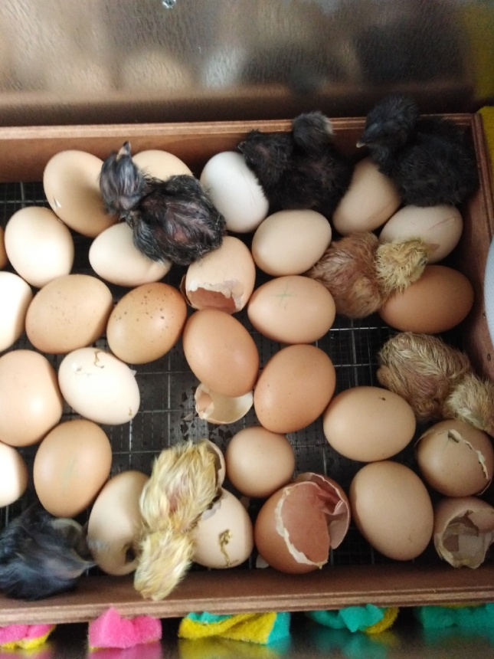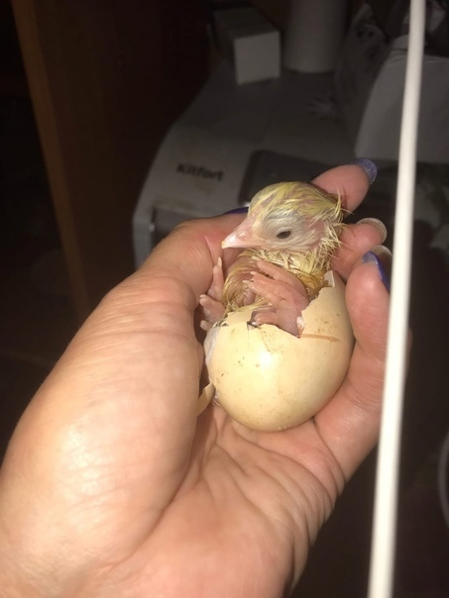
Рис. 1 Цыплята в инкубаторе Рис. 2 Вылупившийся цыпленок
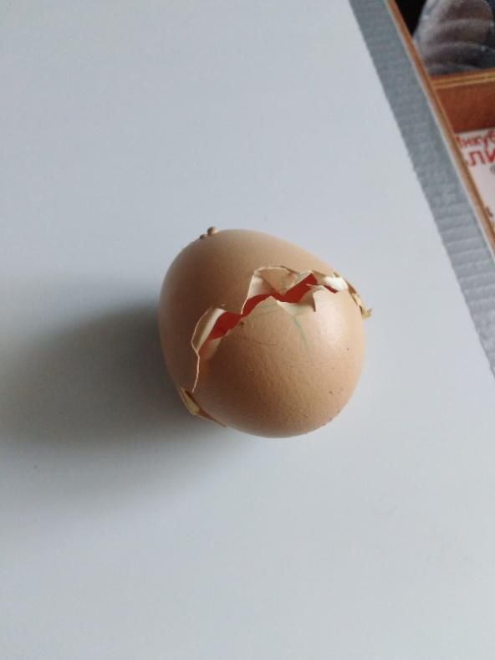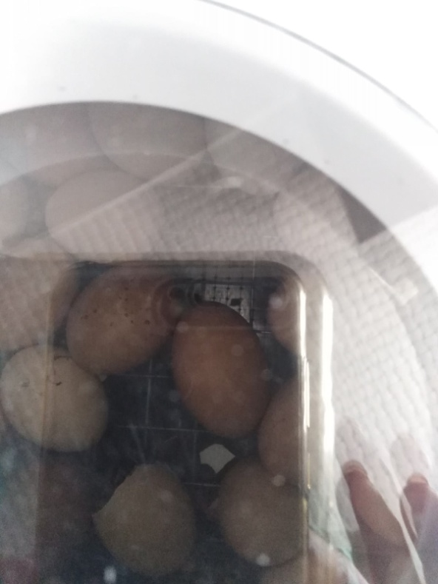
Рис.3. Скорлупа после вылепления цыпленка. Рис.4 Яйца в инкубаторе
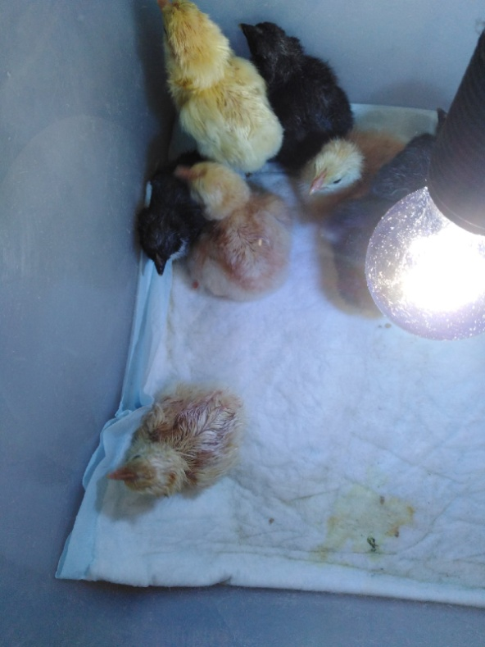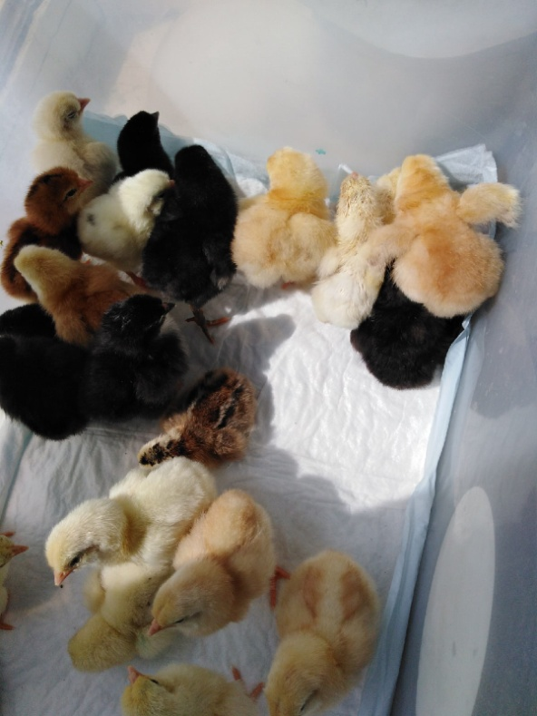
Рис. 5,6 Цыплята вылупившиеся в инкубаторе
Выведение цыплят курицей-наседкой.
Курицу-наседку мы поселили в отдельное помещение, чтобы другие куры и петух не мешали ей высиживать яйца. Яйца для насиживания наседкой отбирались в течение 5 дней. Было отобрано 20 яиц. Температура тела курицы в период инкубации – 38,7-39,4°С. На седьмой день утром наседка покинула гнездо на 10 минут для того, чтобы попить воды. В это время яйца охлаждаются и проветриваются. Начиная с 12го дня, наседка чаще покидает гнездо и более длительное время отсутствует, что позволяет увеличивать время для проветривания и охлаждения яиц.
Во время отсутствия наседки в гнезде, просветили яйца, выявили, что кровеносные сосуды заполнили все пространство в содержимом яйце, следовательно, зародыши развиваются нормально.
С 19-21 день цыплята начинали расклевывать скорлупу изнутри. Делали они это с помощью яичного зуба, который через несколько дней после вылупления отпал. Последнему цыпленку было трудно разломать скорлупу, поэтому наседка сама помогала расклевать ее, таким образом, освобождая его от лишних усилий.
Итог: Наш результат у наседки в течении суток вылупилось из 20 яиц 19 птенцов. Выход 95%.

Вывод.
По результатам наблюдения делаем вывод, что процент вылупления птенцов из под наседки выше, чем выведенных в инкубаторе. На мой взгляд курица своевременно обеспечивала будущих птенцов всем необходимым и оказывала помощь при вылуплении. Процент вылупления птенцов из под наседки выше и составил 95%, а из инкубатора – 70%.При выведении птенцов клушей человеку не надо следить за режимом инкубации, т.е. меньше проблем. Но курицы не часто становятся наседками и их число очень ограничено в любом птичнике. В инкубаторе же можно выводить птенцов практически круглый год. При выведении птенцов в инкубаторе следует строго соблюдать режим инкубации.

Опыт 2. Сравнение жизнеспособности цыплят, содержащихся с клушей и без нее.
Цель: выявить факторы, которые благоприятно способствуют развитию здорового цыпленка.
Методика исследования:
- Формирование опытных групп цыплят.
- Наблюдение и сравнение цыплят в первую неделю жизни.
- Статистическая обработка собранной информации.
- Обсуждение результатов.
- Вывод.
- Оформление работы.

Описание выполнения работы.
Для проведения опыта 3 мы использовали две опытные группы. Первая группа – цыплята, содержащиеся без наседки, вторая группа – цыплята, которые содержатся с курицей-наседкой. Во время наблюдения за экспериментом велся дневник наблюдений.
Период | Цыплята без наседки | Цыплята с курицей-наседкой
1 день | Цыплята вылупились, достаем из инкубатора и переносим их в коробку с куриными перьями. В этой коробке температура 33 °С, цыплёнок высыхает примерно через 4 часа. | После того как цыплята вылупились, цыплята находятся под наседкой. Температура для цыплят соответствует температуре тела курицы, т.е. 38 °С. Цыплята Высохли за 2 часа.
 | Даём цыплятам полнорационный комбикорм «Солнышко», который предназначен для цыплят от одного дня до месяца. Он включает в состав все необходимые элементы. Корм способствует хорошему привесу и повышает иммунитет.
 | Привлекаем внимание цыплят постукиванием, только двое пытались клевать.  Яйцо не клюют.  Световой режим продолжительностью 23 часа. | Даю рубленное яйцо. Курица пробует еду, затем начинает издавать звуки, которыми подзывается цыплят к еде и показывает цыплятам как надо есть. Цыплята охотно подбегают к корму и начинают клевать.  Световой день в естественных условиях составляет 17 часов 50 минут.
2 день | У окрепших цыплят ножки еще не совсем выпрямись, они медленно передвигаются, часто падают. Температура поддерживается 32 °С. Световой режим продолжительностью 23 часа. | Цыплята свободно перемещаются на выпрямленных ножках.  Температура воздуха в дневное время +25°С, в ночное - +18°С. Ночью цыплята находятся под наседкой, значит температура соответствует температуре тела курицы.
3 день | Больше цыплят окрепло, есть цыплята, которые плохо переставляют ноги. Проявляют интерес к двигающимся предметам. | Цыплята более крепкие, подбегают на зов курицы. Едят вместе с курицей.
4 день | Один цыпленок погиб. Остальные цыплята окрепли. | Цыплята крепкие, хорошо стоят на ногах. Хорошо питаются, повторяют за курицей.
5-6день | Снижаем световой день, цыплята выносятся на выгул. Кучкуются, пищат. | Цыплята находятся рядом с курицей. Бегут за ней. Курица насторожена при открытии клетки.
7 день | Цыплята находят в клетке на выгуле, хорошо едят комбикорм, пробуют рубленную траву. | Цыплята постоянно бегают вокруг наседки, прячутся за нее. Хорошо едят.

Вывод: Выживаемость цыплят к концу первой недели из первой группы немного ниже. Цыплята, выведенные из инкубатора немного слабее цыплят, выведенных естественным путем. Приходим к выводу, что благоприятными факторами для выращивания здорового молодняка являются: натуральное питание и естественные условия - нахождение цыплят с курицей наседкой, постоянный доступ свежего воздуха.

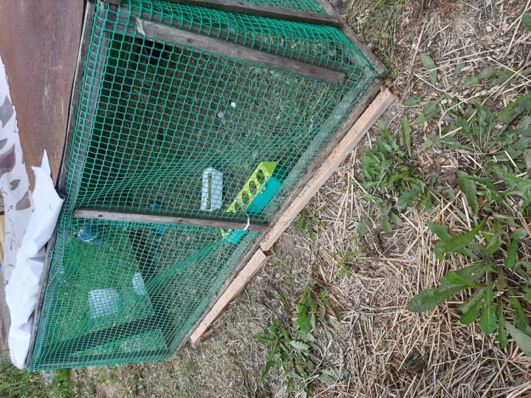Рис.6 Клетка для выгула цыплят с курицей
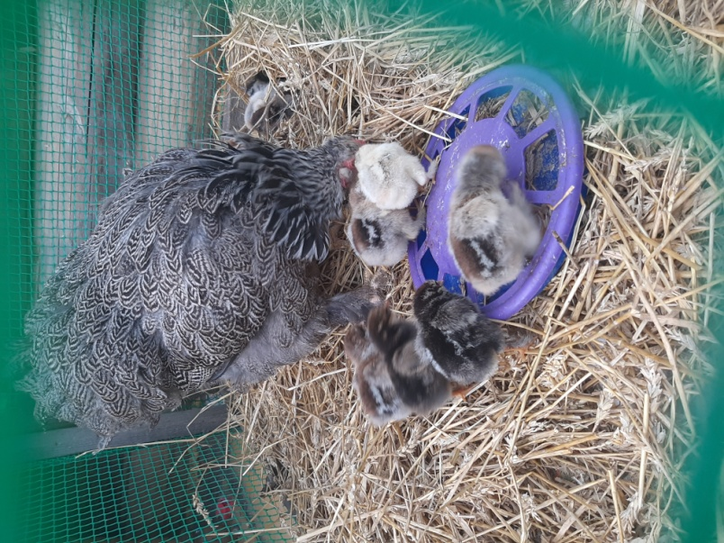
Рис.7 Цыплята,выведенные естественным путем

ЗАКЛЮЧЕНИЕ
В процессе проведения нашего исследования можно сделать следующий вывод о том, что вывести цыплят возможно и без курицы-наседки, при помощи инкубатора, если соблюдать все требования и режим инкубации. В ходе написания проекта я доказал свою гипотезу, необходимо создать условия, максимально приближенные к условиям создаваемым курицей. Сравнив оба способа выведения цыплят можно сказать, что в процессе инкубации есть свои особенности и минусы, не все 100% цыплят всегда удается сохранить. Но в инкубатор можно поместить большое количество яиц. И такой способ является так же выгодным в домашнем сельском хозяйстве, хотя и требует более тщательной подготовки и большего внимания за весь период выращивания цыплят. Цыплята, рожденные в процессе инкубации, ни чем не отличаются от цыплят, рожденных в естественных условиях. Возможно, в первые дни цыплята выглядят немного слабее, но в последующие дни они догоняют цыплят, которые сидят с курицей-наседкой и потихоньку можно пробовать подсаживать их в общую клетку с курицей.

Список литературы
- Вракин В.Ф., Сидорова М.В. Анатомия и гистология домашней птицы. – М.: Колос, 1984.
- Заболотников А.А. Справочник птицевода. Изд. «Московский рабочий», 1978.
- Куликов Л.В. Практикум по птицеводству, издание 2-е, дополненное. М.: изд-во РУДН, 2002.
- Наумов В.В. Учебно-методический комплекс по курсу «Птицеводство», Ульяновск, ГСХА, 2008.
- Ополянова Г.М. Кормление сельскохозяйственной птицы. – М.: Агропромиздат, 1990.
- Промышленное птицеводство. Справочник. Группа авторов. – М.: Колос, 1971.
- Слюсар П.М. Домашнее птицеводство. – К.: Урожай, 1989.
- Энциклопедия домашнего птицевода. Изд-во Харьков – Белгород, 2010.

